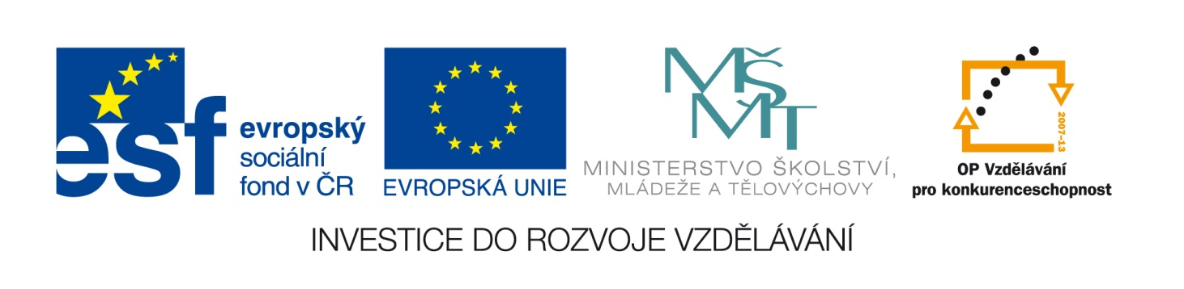
Výukový materiál zpracován v rámci projektu
EU peníze školám
Hotelová škola Bohemia s. r. o. Chrudim
Registrační číslo projektu: číslo projektu CZ 1.07/1.5.00/34.0233
Šablona: | III/2 | č. materiálu: | VY_22_INOVACE_97

Jméno autora: | Mgr. Jitka Boháčová
Třída/ročník: | III. (9 žáků)
Datum vytvoření: | 21. 9. 2012

Vzdělávací oblast: | Jazyková
Tematická oblast: | Ruský jazyk pro střední školy
Předmět: | Ruský jazyk
Anotace: | Materiál je určen k procvičení a upevnění slovní zásoby 1. lekce, k procvičení větných konstrukcí se slovesem být v přítomném čase, k nácviku správného používání zájmena ukazovacího это,...., zájmen přivlastňovacích мой, ваш v 1. pádě ve všech rodech v jednotném čísle
Metodické pokyny: | Žáci pracují dle předlohy.  Pomůcky: dataprojektor, Interaktivní učebnice Raduga po-novomu, Fraus 2011, Plzeň
Klíčová slova: | Sloveso být v přítomném čase, ukazovací zájmeno это, přivlastňovací zájmena мой, ваш
Druh učebního materiálu: | Pracovní list
Zdroj: | Vlastní práce
  - 1. lekce
- Napište správně slova:
Ент няме
Отэ аон
Амам тов
Ток мат
Бяте яом

- Vyberte správnou variantu:
Кто – kocour
Там - tady, zde
Это – jak
Вот – tam
Как – toto
Кот – kdo

- Řekněte záporně:
Это мама. Это кот. Это Зузана. Это Анна. Это Ева. Это Якуб. Это Вова. Это Катя.

- Řekněte kladně:
Это не Зоя. Это не Аня. Это не она. Это не Ваня. Это не Таня. Это не Мария. Это не Ота. Это не Тоня.

- Tvořte otázky:
Кота зовут Туз. Меня зовут Таня. Это Ян. Нет, это не Якуб, а Вова. Там моя мама. Нет, я не Витя, а Ваня.

- Doplňte správný tvar ukazovacího zájmena ( этот, эта, это ):
Бабушка, брат, окно, дочка, кино, друг, подруга, молоко, кот, имя, слово, сестра, сын, город, деревня, мыло, чай, школа, завод, автомобиль, здание

- Tvořte věty typu „To je…….“s použitím výše uvedených slov. Ve větách použijte přivlastňovací zájmena:
- Мой, моя, моё
- Ваш, ваша, ваше

  - 1. lekce - klíč
- Napište správně slova:
Ент - нет няме - меня
Отэ - это аон - она
Амам - мама тов - вот
Ток - кот , кто мат - там
Бяте - тебя яом – моя

- Vyberte správnou variantu:
Кто – kdo Вот –tady, zde
Там - tam Как –jak
Это – toto Кот –kocour

- Řekněte záporně:
Это не мама. Это не кот. Это не Зузана. Это не Анна. Это не Ева. Это не Якуб. Это не Вова. Это не Катя.

- Řekněte kladně:
Это Зоя. Это Аня. Это она. Это Ваня. Это Таня. Это Мария. Это Ота. Это Тоня.

- Tvořte otázky:
Как зовут кота? Как тебя зовут? Кто это? Это Якуб? Кто там? Ты Витя?

- Doplňte správný tvar ukazovacího zájmena ( этот, эта, это ):
Эта бабушка, Этот брат, это окно, эта дочка, это кино, этот друг, эта подруга, это молоко, этот кот, это имя, это слово, эта сестра, этот сын, этот город, эта деревня, это мыло, этот чай, эта школа, этот завод, этот автомобиль, это здание.

- Tvořte věty typu „To je…….“s použitím výše uvedených slov. Ve větách použijte přivlastňovací zájmena:
а) Мой, моя, моё: Это моя бабушка. Это мой брат. Это моё окно. Это моя дочка. Это моё кино. Это мой друг. Это моя подруга. Это моё молоко. Это мой кот. Это моё имя. Это моё слово. Это моя сестра. Это мой сын. Это мой город. Это моя деревня. Это моё мыло. Это мой чай. Это моя школа. Это мой завод. Это мой автомобиль. Это моё здание. в) Ваш, ваша, ваше: Это ваша бабушка. Это ваш брат. Это ваше окно. Это ваша дочка. Это ваше кино. Это ваш друг. Это ваша подруга. Это ваше молоко. Это ваш кот. Это ваше имя. Это ваше слово. Это ваша сестра. Это ваш сын. Это ваш город. Это ваша деревня. Это ваше мыло. Это ваш чай. Это ваша школа. Это ваш завод. Это ваш автомобиль. Это ваше здание.

